（２）保育者等の心のケア
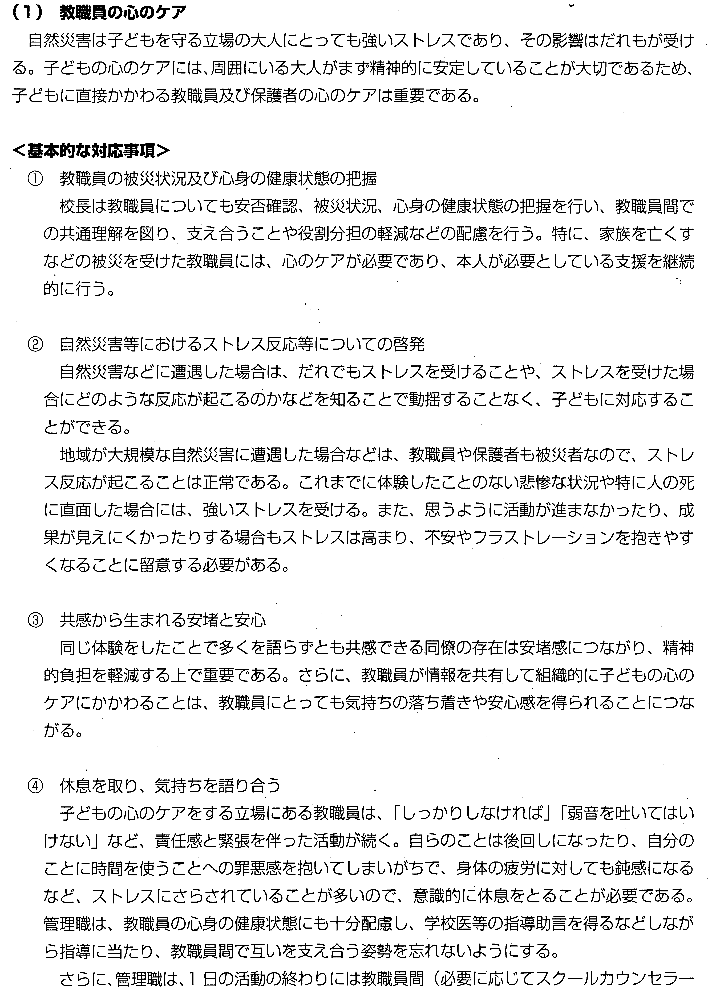

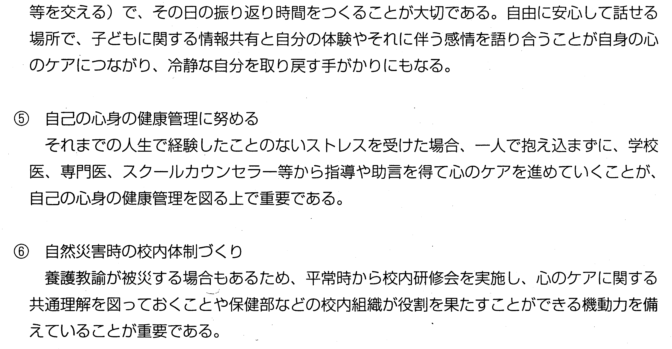

「子どもの心のケアのために―災害や事件・事故発生時を中心に―」より抜粋
（文部科学省平成22年7月発行）

